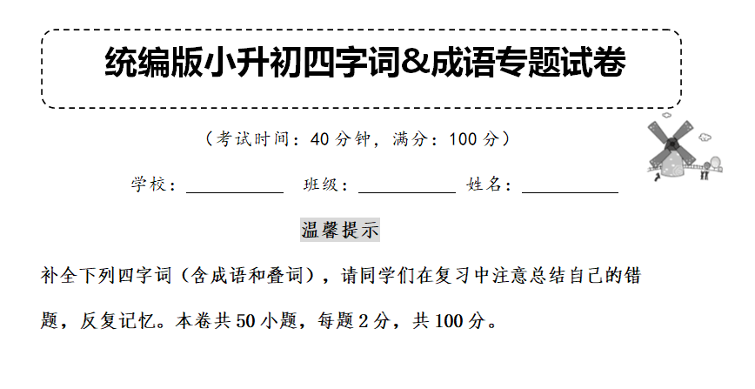
1．极其（ ） 沾沾（ ） （ ）无双 （ ）阳春
2．岁月（ ） 万里（ ） （ ）心计 （ ）今用
3．体格（ ） 广阔（ ） （ ）琦行 （ ）二净
4．号啕（ ） 忠于（ ） （ ）还休 （ ）玲珑
5．流水（ ） 侧耳（ ） （ ）燕语 （ ）阵阵
6．知己（ ） 无精（ ） （ ）雄外 （ ）参天
7．风雨（ ） 抱头（ ） （ ）望外 （ ）意料
8．遍地（ ） 动人（ ） （ ）宿儒 （ ）子衿
9．形体（ ） 相辅（ ） （ ）附体 （ ）十寒
10．亲切（ ） 络绎（ ） （ ）北风 （ ）百态
11．华山（ ） 一鼓（ ） （ ）日晕 （ ）泻绿
12．自知（ ） 雄姿（ ） （ ）一旦 （ ）隔世
13．磕磕（ ） 顾全（ ） （ ）东流 （ ）还寒
14．学问（ ） 遮天（ ） （ ）盎然 （ ）三舍
15．言而（ ） 千帆（ ） （ ）疲惫 （ ）非为
16．飘飘（ ） 暴露（ ） （ ）失常 （ ）人间
17．似信（ ） 唯才（ ） （ ）各样 （ ）云天
18．寝食（ ） 皓月（ ） （ ）马啸 （ ）深涧
19．春风（ ） 高深（ ） （ ）挈女 （ ）永逸
20．一腔（ ） 夸夸（ ） （ ）无能 （ ）知著
21．古今（ ） 妻离（ ） （ ）眼快 （ ）割舍
22．呐喊（ ） 忍无（ ） （ ）屏气 （ ）残忍
23．花纹（ ） 劫富（ ） （ ）为喜 （ ）西啃
24．舞姿（ ） 树木（ ） （ ）不及 （ ）游哉
25．浑身（ ） 韵味（ ） （ ）一团 （ ）绿意
26．潸然（ ） 巧夺（ ） （ ）发枝 （ ）鬼没
27．绿叶（ ） 秋荼（ ） （ ）丰登 （ ）生春
28．灯火（ ） 凛若（ ） （ ）身手 （ ）火燎
29．立雪（ ） 无时（ ） （ ）脱壳 （ ）高张
30．感人（ ） 自给（ ） （ ）吉日 （ ）云蒸
31．乌鸟（ ） 不明（ ） （ ）无缺 （ ）难耐
32．长天（ ） 风号（ ） （ ）荏苒 （ ）返照
33．春蛇（ ） 厉声（ ） （ ）代庖 （ ）兀立
34．语重（ ） 破涕（ ） （ ）入死 （ ）刺股
35．夏山（ ） 丝毫（ ） （ ）于飞 （ ）可热
36．汗出（ ） 生动（ ） （ ）起舞 （ ）李下
37．对答（ ） 措手（ ） （ ）初见 （ ）离殇
38．兼葭（ ） 细声（ ） （ ）百家 （ ）而废
39．日积（ ） 秋收（ ） （ ）反尔 （ ）蝶飞
40．襟飘（ ） 书山（ ） （ ）见山 （ ）车薪
41．字正（ ） 平平（ ） （ ）吐艳 （ ）可掬[来源:Zxxk.Com]
42．深入（ ） 倾盆（ ） （ ）如镜 （ ）必反
43．息息（ ） 不以（ ） （ ）难分 （ ）成拙
44．炯炯（ ） 浑然（ ） （ ）灿烂 （ ）摇摇
45．秋高（ ） 以身（ ） （ ）天下 （ ）反侧
46．嫦娥（ ） 大发（ ） （ ）所见 （ ）徒孙
47．黑白（ ） 不甚（ ） （ ）虚传 （ ）造言
48．冷冷（ ） 天道（ ） （ ）淅沥 （ ）复苏
49．异口（ ） 与众（ ） （ ）一滴 （ ）常态
50．旱威（ ） 瑟瑟（ ） （ ）之年 （ ）一斑[来源:Zxxk.Com]
【参考答案】
1．极其准确 沾沾自喜 盖世无双 有脚阳春
2．岁月如流 万里无云 富有心计 古为今用
3．体格壮健 广阔无垠 瑰意琦行 一干二净
4．号啕大哭 忠于职守 欲语还休 八面玲珑
5．流水潺潺 侧耳倾听 莺啼燕语 春雨阵阵
6．知己知彼 无精打采 鹰隼雄外 古木参天
7．风雨同舟 抱头鼠窜 喜出望外 出人意料
8．遍地开花 动人心弦 老师宿儒 青青子衿
9．形体健壮 相辅相成 魂不附体 一暴十寒
10．亲切自然 络绎不绝 喝西北风 千姿百态
11．华山之险 一鼓作气 彩虹日晕 绽红泻绿[来源:学|科|网Z|X|X|K]
12．自知之明 雄姿英发 毁于一旦 恍如隔世
13．磕磕绊绊 顾全大局 付之东流 乍暖还寒
14．学问渊博 遮天盖地 绿意盎然 退避三舍
15．言而有信 千帆竟发 眼神疲惫 胡作非为
16．飘飘荡荡 暴露无遗 精神失常 春满人间
17．似信非信 唯才是举 各式各样 直插云天
18．寝食不安 皓月当空 人喧马啸 高山深涧
19．春风满面 高深莫测 拖男挈女 一劳永逸
20．一腔热血 夸夸其谈 昏庸无能 见微知著[来源:学.科.网]
21．古今贯通 妻离子散 手疾眼快 无法割舍
22．呐喊助威 忍无可忍 敛声屏气 凶恶残忍
23．花纹驳杂 劫富济贫 转悲为喜 东啃西啃
24．舞姿婀娜 树木葱茏 始料不及 优哉游哉
25．浑身发抖 韵味无穷 围成一团 红情绿意
26．潸然泪下 巧夺天工 春木发枝 神出鬼没
27．绿叶成阴 秋荼密网 五谷丰登 万物生春
28．灯火通明 凛若冰霜 大显身手 火烧火燎
29．立雪求道 无时无刻 金蝉脱壳 火伞高张
30．感人肺腑 自给自足 黄道吉日 海天云蒸
31．乌鸟私情 不明不白 完美无缺 酷暑难耐
32．长天当日 风号浪吼 时光荏苒 回光返照
33．春蛇秋蚓 厉声叫嚣 越俎代庖 危峰兀立
34．语重心长 破涕为笑 出生入死 悬梁刺股
35．夏山如碧 丝毫不差 凤凰于飞 炙手可热
36．汗出如浆 生动传神 闻鸡起舞 瓜田李下
37．对答如流 措手不及 若如初见 莫言离殇
38．兼葭秋水 细声细气 诸子百家 半途而废
39．日积月累 秋收东藏 出尔反尔 莺舞蝶飞
40．襟飘带舞 书山有路 开门见山 杯水车薪
41．字正腔圆 平平展展 群芳吐艳 憨态可掬
42．深入人心 倾盆大雨 水平如镜 物极必反[来源:学#科#网]
43．息息相通 不以为然 难舍难分 弄巧成拙
44．炯炯有神 浑然天成 星光灿烂 飘飘摇摇
45．秋高气爽 以身报国 名闻天下 辗转反侧
46．嫦娥奔月 大发雷霆 亲眼所见 徒子徒孙
47．黑白相间 不甚了了 名不虚传 创意造言
48．冷冷清清 天道酬勤 细雨淅沥 万物复苏
49．异口同声 与众不同 一点一滴 一反常态
50．旱威为虐 瑟瑟发抖 而立之年 可见一斑

